Historia de usuario: Consultar servicios.
Yo como usuario del sistema requiero consultar el apartado de servicios para tener claridad de la información que se ofrece.
Criterios de aceptación
- Cada icono de la sección de Servicios debe re direccionar a la ubicación de la información correspondiente dentro de la landing page.
- El monitoreo de desempeño digital debe contener su propia sección de detalle.
- Al consultar los cursos y certificaciones debe existir un formulario donde se puedan ingresar los datos básicos del usuario para recibir una información más detallada del curso de interés.
- Cada apartado del portafolio de soluciones debe estar acompañado por una imagen ilustrativa.

Alcance
El aplicativo web será probado en un computador con sistema operativo Windows 10 y en la versión 85.0.4183 del navegador Google Chrome, esta prueba tiene como finalidad, validar el proceso de consultar servicios, por ende:
Se verificará que se visualice:
- Las capacidades de pruebas de software Centradas en el negocio.
- ¿Cómo lo hacemos?
- El portafolio de soluciones.
- Los campos y botones con los que se va a interactuar en el aplicativo.
- El apartado de monitoreo del desempeño digital tenga sección propia de información.
Se validará que:
- Al ingresar datos en el formulario de cursos y certificaciones, estos sean enviados correctamente.
- Al no ingresar datos en el formulario de cursos y certificaciones e intentar enviar se indique los campos obligatorios en los cuales se debe ingresar información.
- Al ingresar datos en el formulario de cursos y certificaciones e intentar salir del aplicativo se indique que los datos ingresados se perderán.
- Los apartados del portafolio de soluciones contengan una imagen.

Fuera del alcance
- No se tendrá en cuenta:
- Las demás funcionalidades del aplicativo, solo las descritas en el alcance.

- No se realizará la prueba en:
- Sistemas operativos diferentes a Windows 10.
- Una versión diferente de Google Chrome.

Estrategia
Inicialmente se realizará un smoke test para verificar la funcionalidad básica del aplicativo, revisando previamente que éste se proyecte exitosamente. Seguido a esto se realizarán pruebas e2e donde se efectuarán consultas sobre la sección de servicios, seleccionando e ingresando datos sobre el formulario de cursos y certificaciones para confirmar él envió, también se capturaran datos para validar existencia de títulos e imágenes en el portafolio de soluciones y el monitoreo de desempeño digital. Finalmente en caso de haber gestionado algunos campos y salir del aplicativo se plasmará un mensaje de alerta indicando que se perderán los datos. Por otra parte, no se diligenciará el formulario y se realizara en envió, luego deberá visualizarse un mensaje indicando que algunos campos son obligatorios, por ende, no podrá continuar con el proceso. En caso de determinar la no adherencia en la automatización del aplicativo se procederá con el correcto uso de pruebas manuales.

Limitaciones
- Para este caso de prueba no se presentan limitaciones.

Supuestos
- El navegador google Chrome se encuentra 85.0.4183
- La documentación de las historias de usuario ya fue revisada

Prerrequisitos
- Documentación de las historias de usuario.

Datos
- Para esta prueba no se necesitan datos.

Equipo de trabajo

- Analista de certificación: Aldahir Molina Velásquez

Debido a que en el formulario de cursos y certificaciones se presentan bloqueos en los campos a la hora de automatizar la escritura en los diferentes, se procede a realizar de manera manual el caso de prueba 6,7,8 y 9 con el fin de validar las funcionalidades especificadas con anterioridad.

Caso de prueba 6: Validar alerta al dejar campos vacíos en el formulario de cursos y certificaciones.

Pasos:
Abrir Google Chrome
- Ingresar URL
-Seleccionar en el siguiente orden:

*Aceptar Cookies


*Servicios

*Portafolio de soluciones
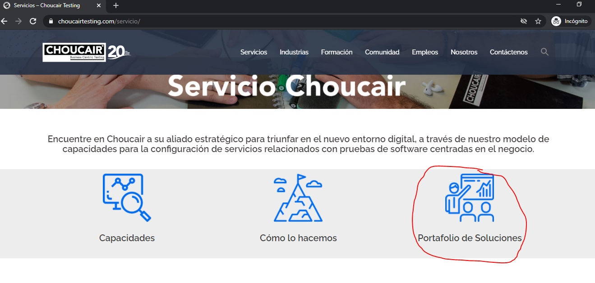
*Cursos y certificaciones
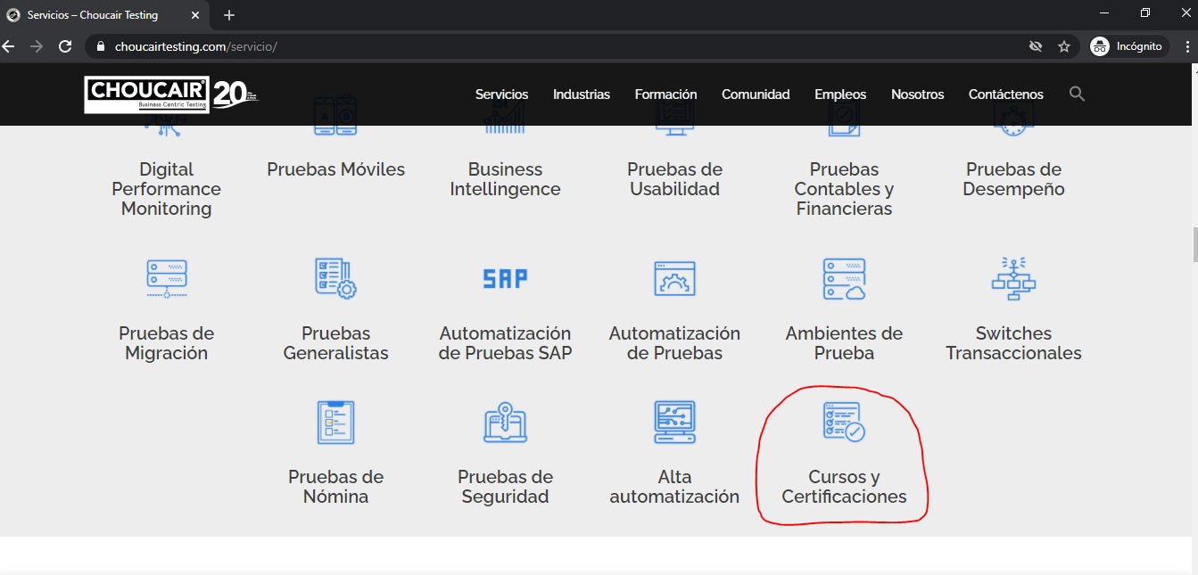
*Leer más
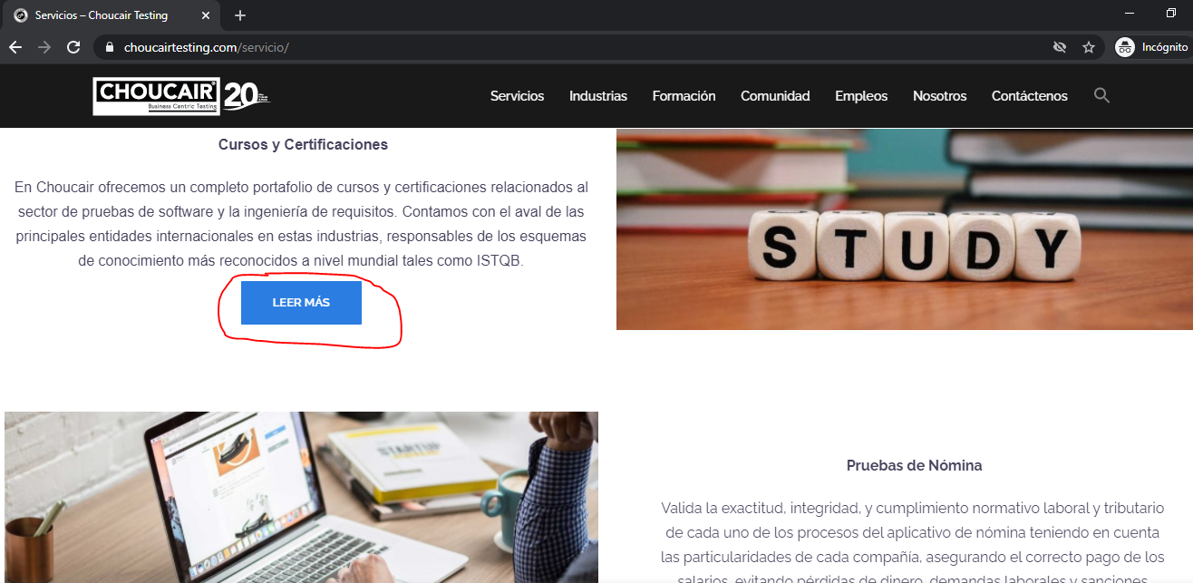
*Pregúntanos
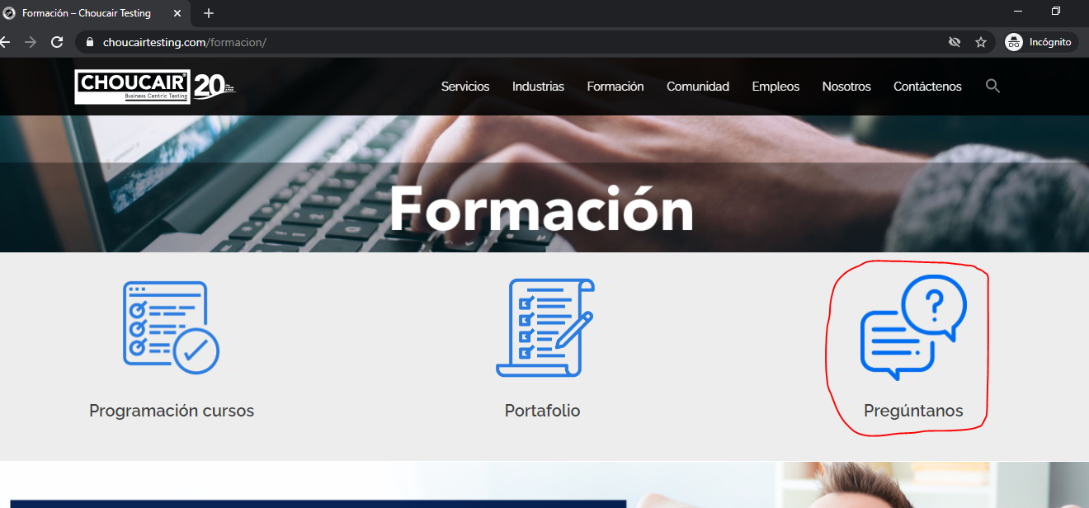
*Enviar
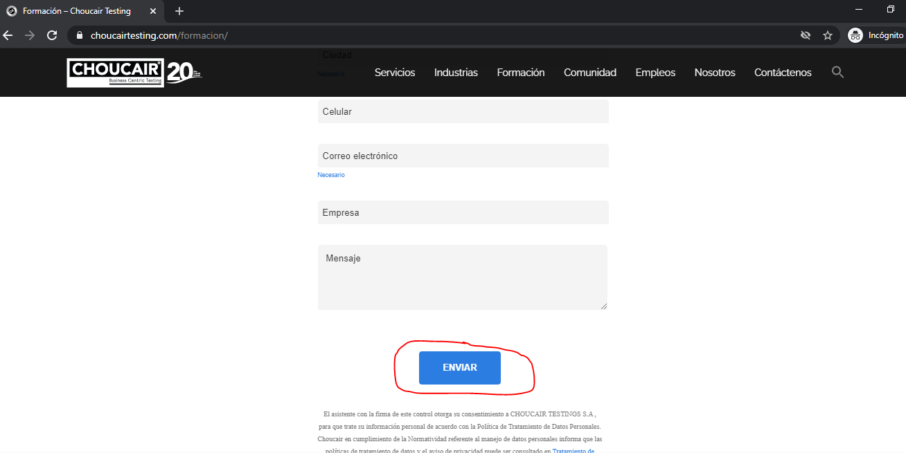
Resultado: Mensaje de alerta "This fiel is required"
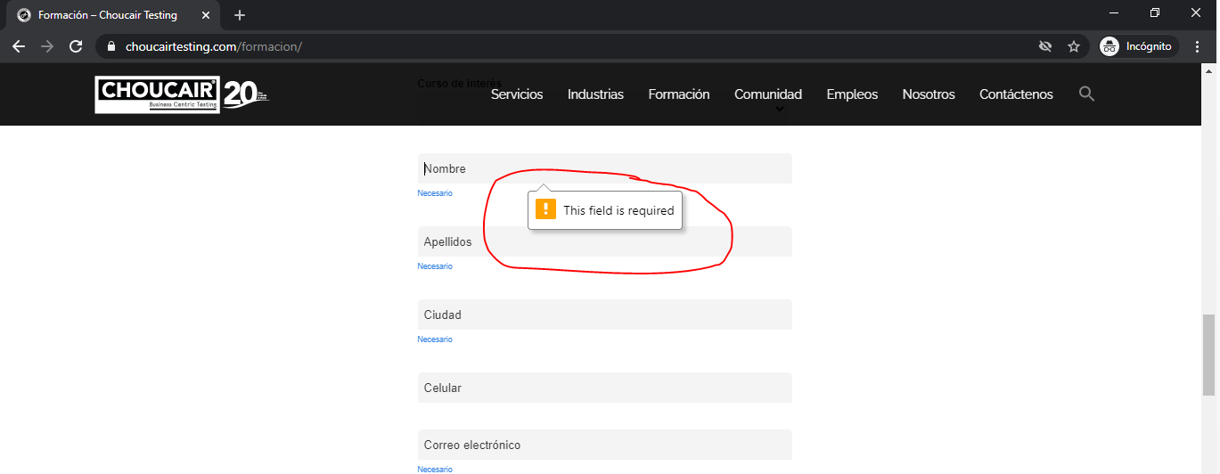

Caso de prueba 6 exitoso, el aplicativo web al momento de realizar el envió del formulario requiere que los campos obligatorios sean ingresados.
Caso de prueba 7: Validar envió de datos en el formulario de cursos y certificaciones.
Pasos:
Abrir Google Chrome
- Ingresar URL
-Seleccionar en el siguiente orden:
*Aceptar Cookies
*Servicios
*Portafolio de soluciones
*Cursos y certificaciones
*Leer más
*Pregúntanos
*Seleccionar curso de interés
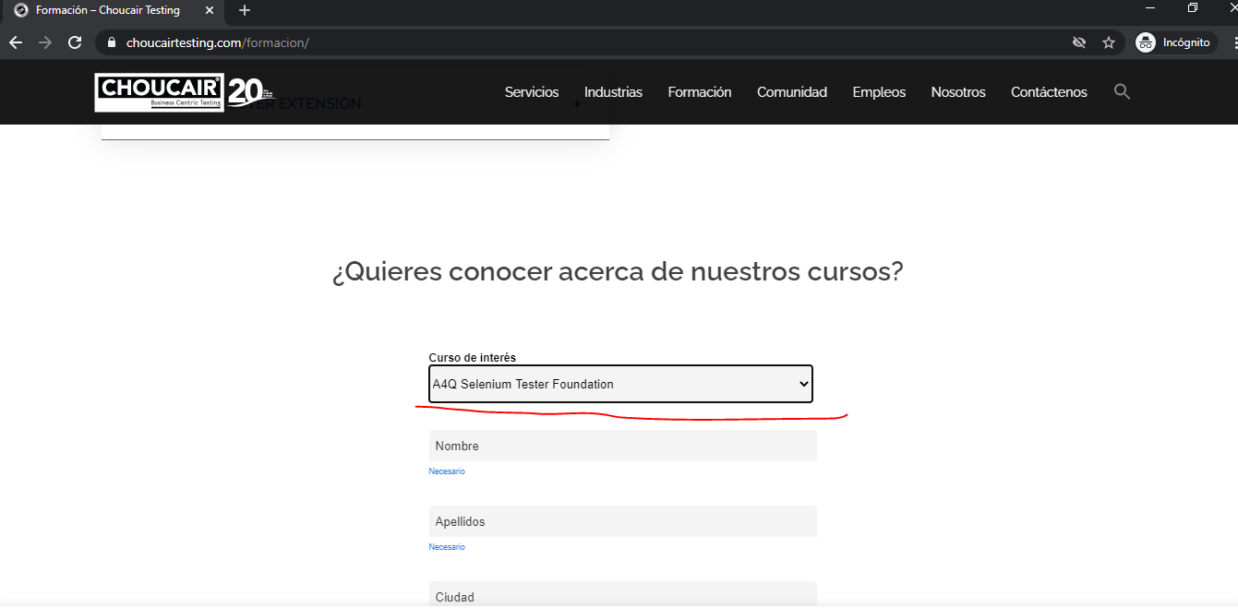

*Ingresar datos
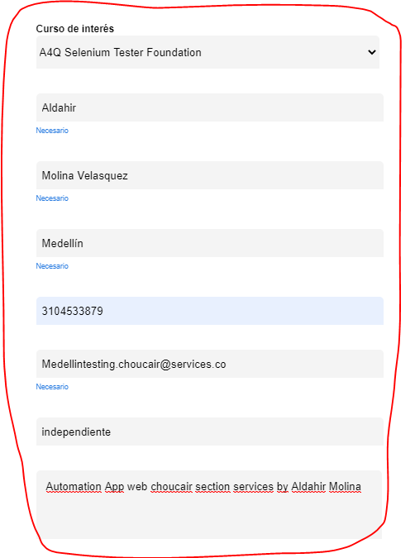
*Enviar
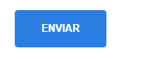

Resultado esperado: Mensaje de alerta "Gracias por el envió, en el correo registrado se le enviara una información más detallada del curso al que se inscribió".
Resultado obtenido:
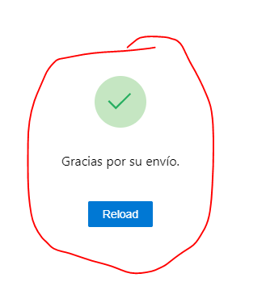

Caso de prueba 7 fallido, Se esperaba un mensaje con información más detallada tras el envió de los datos en el formulario, por tal motivo se registra como bug y se envía reposte al grupo de desarrollo para que en el siguiente Sprint le den la respectiva prioridad.
Caso de prueba 8: Ingresar datos en el formulario de cursos y certificaciones y salir del aplicativo.
Pasos:
Abrir Google Chrome
- Ingresar URL
-Seleccionar en el siguiente orden:
*Aceptar Cookies
*Servicios
*Portafolio de soluciones
*Cursos y certificaciones
*Leer más
*Pregúntanos
*Seleccionar curso de interés

*Ingresar datos
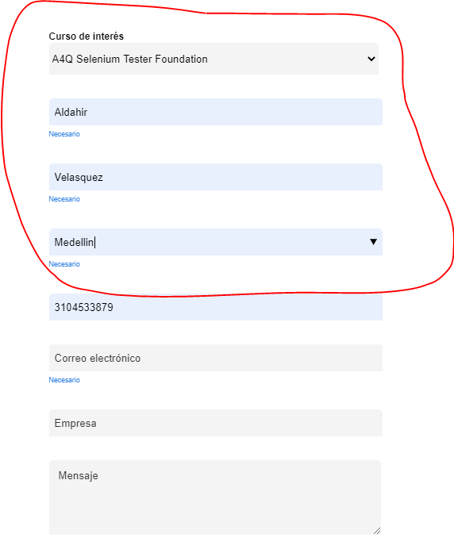

*Salir del formulario sin enviar los datos
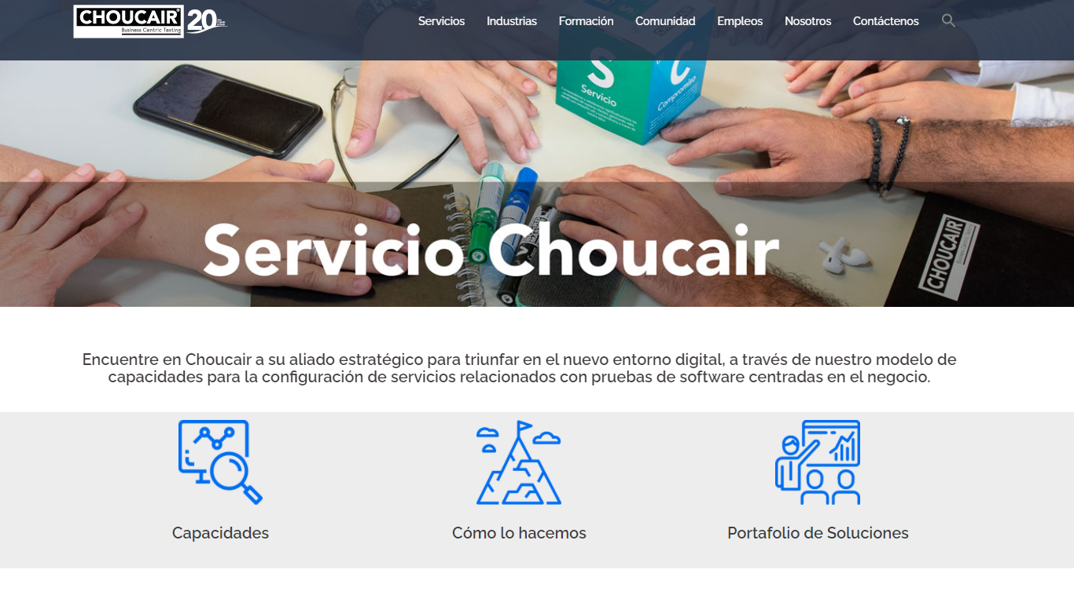
Resultado esperado: Mensaje de alerta “Los datos ingresados en el formulario de cursos y certificaciones se perderán, ¿Desea continuar?”
Resultado obtenido: Se salió del formulario de cursos y certificaciones sin brindar información de pérdida de datos.
Caso de prueba 8 fallido, Se esperaba un mensaje de alerta indicando la perdida de la información tras el ingreso de algunos datos en el formulario, por tal motivo se registra como bug y se envía reposte al grupo de desarrollo para que en el siguiente Sprint le den la respectiva prioridad.

